**Қазақстан Республикасы халқының Тілдері күніне арналған онкүндікті өткізу жөніндегі іс-шараның қорытынды есебі**

6-15 қыркүйек аралығында Қазақстан Республикасы халқының Тілдері күніне арналған онкүндік өткізілді. Іс-шара 6 - қыркүйекте салтанатты түрде ашылып, оқушыларға Тіл мерекесіне орай өткізілетін ісшараның жоспарымен таныстырып өтті.

6-9 қыркүйек аралығында Қазақстан Республикасы халқының Тілдер күніне орай әр сынып қабырға газетін шығару. Мектебіміздің кітапханашысы Амандосова Э. З. 7 қыркүйекте **«Мемлекттік тіл –ұлттық қазына»** атты кітап көрмесін ұйымдастырды. 8 қыркүйекте **«Тәуелсіздік- тұғырым, тілім – ғұмырым»** қазақ тілі пәнінің мұғалімі Жекейхан К. 6-7 «а» сыныптар арасында танымдық сайыс өткізсе, 11 қыркүйекте **«Тіл - ұлттық құндылық»** дебаты 6-9 «а» сыныптар арасында Хосан Ж. ұйымдастырды. Оқушылар әр сайысқа белсенділікпен қатысып өз білімдері мен біліктіліктерін көрсете білді. 12 -14 қыркүйек аралығында 1-6 сыныптар арасында сурет пәнінің мұғалімі Кульябин А.К. **«Ұлттарды біріктірген ұлы ел»** тақырыбында сурет көрмесін ұйымдастырды. 12 қыркүйекте қазақ тілі, орыс тілі, ағылшын тілі пән мұғалімдерінің ұйыдастыруымен **«Бабамның тілі ұрпағына аманат»** атты көркемсөз оқу сайысы өткізілді. Оқушылар әртүрлі тілде өлеңдер оқу арқылы өздерінің тілге деген құрметін көрсете білді. 13 қыркүйекте Ағылшын тілінің мұғалімі Коровина О.С. ұйымдастыруымен 5-7 «б» сыныптар арасында **«Funny English»** атты сыныптан тыс жұмыс өткізілді. Мұнда оқушылар топқа бөлініп, сайыс жүргізілді. Барлық белсенді оқушылар қатысып, ағылшынша жақсы меңгергендігін көрсетті. 14 қыркүйек күні Қазақ тілі пәнінің мұғалімі Какимова, орыс тілі пәнінің мұғалімі Дюсембаева Ұ. Қ, ағылшын тілі пәнінің Коровина О.С. ұйымдастыруымен 7-11 «а» сыныптар арасында **«Үш тұғырлы тілдің әлемі»** танымдық сайыс өткізілді. Мұғалімдер бірлесіп сайысты қызықты да, тартымды етіп, әртүрлі пәндер бойынша үш тілде сұрақтар қойып, оқушылардың қызығушылығын арттырып қана қоймай, білім, біліктіліктерін кеңейтті. Оңкүндіктің соңғы күні жабылу салтанатына орай 15 қыркүйекте қазақ тілі пәнінің мұғалімі Сагитова А. С., Какимова А.С., музыка пәнінің мұғалімі Саулетхан Н. **«Мәңгілік елімнің – мәңгілік тілі»** атты шағын концерт ұйымдастырды, оқушылар өз өнерлерін көрсетті. Концерт соңында онкүндікте белсене қатысқан оқушылар марапатталды.

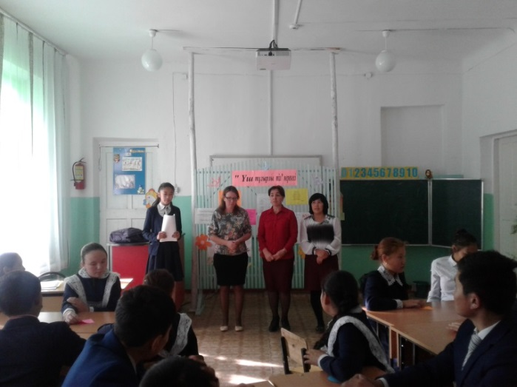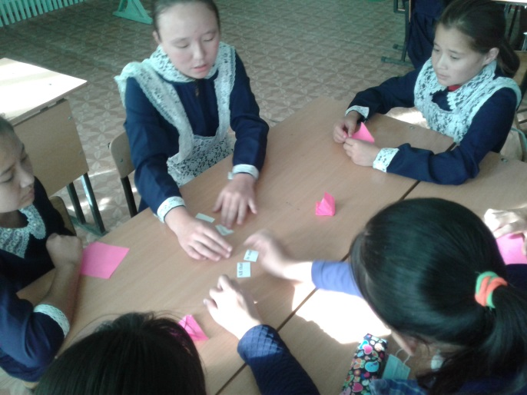

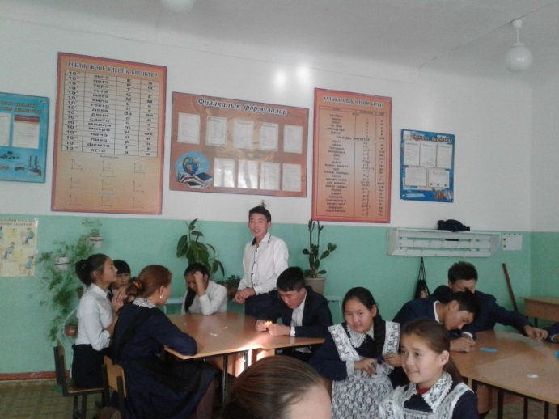

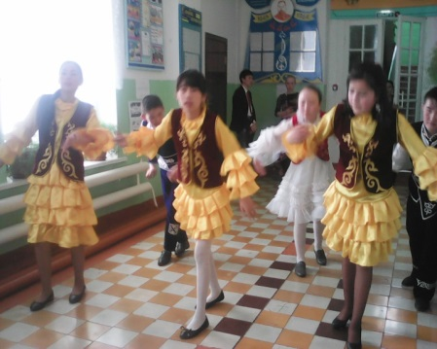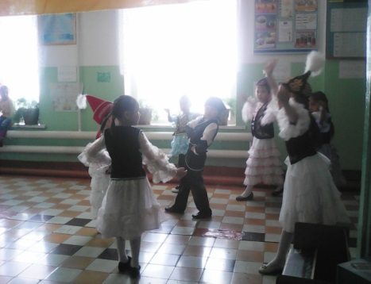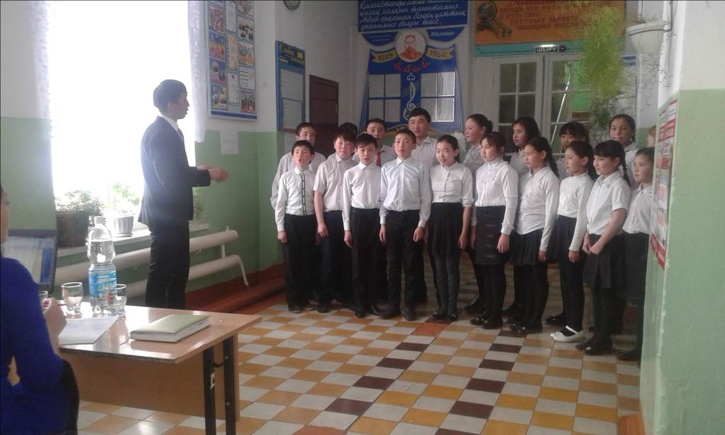

Қорытынды концерттен үзінді